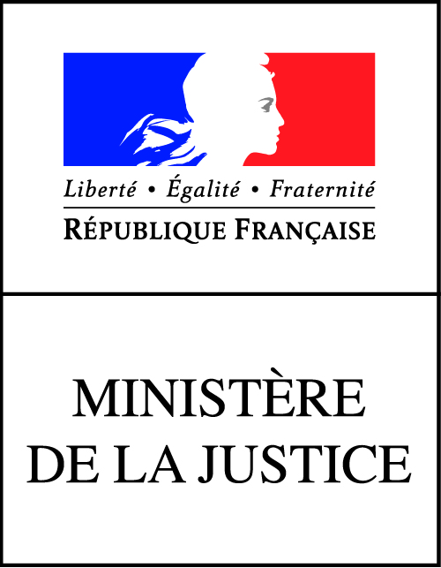

APPEL A PROJETS 2022
CULTURE ET JUSTICE

Fiche de candidature

Intitulé du projet : |  | Département :
LE PARTENAIRE JUSTICE :

Etablissement(s) / Service(s) concerné(s) :

Adresse :

Nom de la personne en charge du dossier :

Téléphone : Courriel :

Nom de la personne en charge du projet (si différente) :

Téléphone : Courriel :

LE PARTENAIRE CULTURE :

Nom du partenaire Culture (compagnie, association, structure culturelle) :

Statut juridique :

Adresse :

Site internet (éventuellement) :

Nom de la personne en charge du dossier :

Téléphone : Courriel :

Nom de la personne en charge du projet (si différente) :

Téléphone : Courriel :

Subvention demandée :  € | Budget prévisionnel de l’action :  € | Budget prévisionnel de la structure :  €
- première demande oui / non ; si non :

- renouvellement partiel ou total de la subvention perçue qui était de …….€ en (année)

PERSONNES CONCERNEES
Indiquez le nombre prévisionnel de personnes que vous souhaitez toucher dans le cadre du projet que vous proposez.
 | personnes mineures | personnes majeures | TOTAL



TOTAL

PARTENARIAT

Rôle de chaque partenaire au sein du projet :

Rôle des autres partenaires associés au projet (collectivités locales, mécènes,…) :

PROJET ARTISTIQUE
Champs artistiques concernés (cocher le/les domaine(s) concerné(s) :
□ Musique □ Cinéma / Audiovisuel
□ Danse □ Lecture / Ecriture
□ Arts plastiques □ Patrimoine
□ Théâtre, Cirque, Marionnettes, □ Autre (préciser) :
Arts de la rue

Artistes (nom, prénom, discipline et observations éventuelles) :

-

-

-

-

Contenu du projet artistique et culturel - préciser le déroulement de l'action, les objectifs poursuivis, le rôle des intervenants et celui des participants à l'action, les contenus en termes de connaissances, rencontres (avec les œuvres et les artistes) et pratiques (réalisation, production...) :

MODALITÉS PRATIQUES DE MISE EN ŒUVRE

Calendrier et lieux d’intervention - précisez le volume horaire général, le nombre et la durée des séances, les dates d'intervention et le taux horaire de l'intervention artistique, le parcours culturel envisagé :

BUDGET PRÉVISIONNEL

CHARGES | MONTANT (€) | PRODUITS | MONTANT (€)
60 – Achat | 0,00 € | 70 – Vente de produits finis, prestations de services, marchandises | 0,00 €
Achats d’études et de prestations de services |  | Prestation de services
Achats non stockés de matières et de fournitures |  | Vente de marchandises
Fournitures non stockables (eau, énergie) |  | Produits des activités annexes
Fourniture d’entretien et de petit équipement
Autres fournitures
61 – Services extérieurs | 0,00 € | 74 – Subventions d’exploitation | 0,00 €
Sous traitance générale |  | Etat : précisez le(s) ministère(s) sollicité(s)
Locations
Entretien et réparation
Assurance |  | Région(s) :
Documentation
Divers |  | Département(s) :
62 – Autres services extérieurs | 0,00 €
Rémunérations intermédiaires et honoraires |  | Commune(s) :
Publicité, publication
Déplacements, missions
Frais postaux et de télécommunications |  | Organismes sociaux (à détailler) :
Services bancaires, autres
63 – Impôts et taxes | 0,00 € | Fonds européens :
Impôts et taxes sur rémunération |  | Autres recettes (précisez) :
Autres impôts et taxes
64 – Charges de personnel | 0,00 €
Rémunération des personnels
Charges sociales |  | 75 – Autres produits de gestion courante dont cotisations
Autres charges de personnel |  | 75 – Autres produits de gestion courante dont cotisations
65 – Autres charges de gestion courante |  | 76 – Produits financiers
66 – Charges financières |  | 77 – Produits exceptionnels
67 – Charges exceptionnelles |  | 78 – Reprises sur amortissements et provisions
68 – Dotation aux amortissements (provisions pour renouvellement) |  | 79 – transfert de charges
TOTAL DES CHAGES PREVISIONNELLES | 0,00 € | TOTAL DES PRODUITS PREVISIONNELS | 0,00 €
86 – Emplois des contributions volontaires en nature | 0,00 € | 87 – Contributions volontaires en nature | 0,00 €
Secours en nature |  | Bénévolat
Mise à disposition gratuite de biens et prestations |  | Prestations en nature
Personnel bénévole |  | Dons en nature
TOTAL DES CHARGES | 0,00 € | TOTAL DES PRODUITS | 0,00 €

Avis du SPIP / DT :

Pour la DISP, avis du chef d’établissement :

Signature du représentant Signature du représentant
du partenaire culturel du partenaire de justice

Nom / prénom : Nom / prénom :

Fonction : Fonction :

